04.06.2024 | город Новосибирск

ЗАКЛЮЧЕНИЕ
о результатах общественных обсуждений по проекту решения о предоставлении разрешения на отклонение от предельных параметров разрешенного строительства, реконструкции объекта капитального строительства Айриян А. В. (далее – проект)

В целях соблюдения права человека на благоприятные условия жизнедеятельности, прав и законных интересов правообладателей земельных участков и объектов капитального строительства города Новосибирска по проектам решений о предоставлении разрешений на отклонение от предельных параметров разрешенного строительства, реконструкции объектов капитального строительства, на основании постановления мэрии города Новосибирска от 16.05.2024 № 3443 «О проведении общественных обсуждений по проектам решений о предоставлении разрешения на отклонение от предельных параметров разрешенного строительства, реконструкции объектов капитального строительства» проведены общественные обсуждения по проекту предоставления разрешения:
«Айриян А. В. (на основании заявления в связи с тем, что конфигурация земельного участка, наличие охранной зоны инженерных сетей являются неблагоприятными для застройки) в части уменьшения минимального отступа от границ земельного участка, за пределами которого запрещено строительство зданий, строений, сооружений, с кадастровым номером 54:35:033455:4 площадью 455 кв. м с местоположением: установлено относительно ориентира, расположенного в границах участка, ориентир – индивидуальный жилой дом по адресу: Российская Федерация, Новосибирская область, город Новосибирск, ул. Ударников, 14 (зона застройки индивидуальными жилыми домами (Ж-6)), для индивидуального жилого дома с 3 м до 2 м с юго-западной, с северо-восточной сторон в габаритах проектируемого объекта капитального строительства.».
Начало общественных обсуждений принято с даты опубликования оповещения о начале общественных обсуждений по проекту решения в сетевом издании «Официальный интернет-портал правовой информации города Новосибирска», имеющем доменное имя сайта в информационно-телекоммуникационной сети «Интернет»: nskpravo.info и на официальном сайте города Новосибирска в информационно-телекоммуникационной сети «Интернет» по адресу: http://novo-sibirsk.ru – 16.05.2024.
В общественных обсуждениях по проекту решения приняло участие:
6 человек, в том числе эксперты общественных обсуждений.
Заключение о результатах общественных обсуждений по проекту подготовлено на основании протокола № 5-2024-ОПП от 03.06.2024.
Внесенные предложения и замечания участников общественных обсуждений по проекту решения, экспертов общественных обсуждений, а также аргументированные рекомендации комиссии по подготовке проекта правил землепользования и застройки города Новосибирска о целесообразности или нецелесообразности учета внесенных предложений и замечаний приведены в приложении к настоящему заключению.

По результатам проведения общественных обсуждений по проекту сделано следующее заключение:
1. Считать состоявшимися общественные обсуждения по проекту.
2. Процедура проведения общественных обсуждений по проекту осуществлена в соответствии с Градостроительным кодексом Российской Федерации, Федеральным законом от 06.10.2003 № 131-ФЗ «Об общих принципах организации местного самоуправления в Российской Федерации», решением Совета депутатов города Новосибирска от 24.06.2009 № 1288 «О Правилах землепользования и застройки города Новосибирска» и решением Совета депутатов города Новосибирска от 20.06.2018 № 640 «О порядке организации и проведения в городе Новосибирске общественных обсуждений и публичных слушаний в соответствии с законодательством о градостроительной деятельности».
3. Отказать Айриян А. В. в предоставлении разрешения на отклонение от предельных параметров разрешенного строительства, реконструкции объекта капитального строительства в части уменьшения минимального отступа от границ земельного участка, за пределами которого запрещено строительство зданий, строений, сооружений, с кадастровым номером 54:35:033455:4 площадью 455 кв. м с местоположением: установлено относительно ориентира, расположенного в границах участка, ориентир – индивидуальный жилой дом по адресу: Российская Федерация, Новосибирская область, город Новосибирск, ул. Ударников, 14 (зона застройки индивидуальными жилыми домами (Ж-6)), для индивидуального жилого дома с 3 м до 2 м с юго-западной, с северо-восточной сторон в габаритах проектируемого объекта капитального строительства в связи с отсутствием обоснований, предусмотренных частью 1 статьи 40 Градостроительного кодекса Российской Федерации (конфигурация земельного участка, наличие охранной зоны инженерных сетей не являются неблагоприятными для застройки); в связи с тем, что планируемое строительство индивидуального жилого дома возможно с соблюдением требований подпункта 2 пункта 2 статьи 42 Правил землепользования и застройки города Новосибирска, утвержденных решением Совета депутатов города Новосибирска от 24.06.2009 № 1288; в связи с тем, что не обеспечивается соблюдение прав граждан, постоянно проживающих в границах земельных участков, прилегающих к земельному участку с кадастровым номером 54:35:033455:4, на благоприятные условия проживания.

Заместитель председателя комиссии по подготовке проекта правил землепользования и застройки города Новосибирска | Е. В. Позднякова
Секретарь комиссии по подготовке проекта правил землепользования и застройки города Новосибирска | Е. В. Спасская

Приложение к заключению о результатах общественных обсуждений по проекту решения о предоставлении разрешения на отклонение от предельных параметров разрешенного строительства, реконструкции объекта капитального строительства Айриян А. В.

Внесенные предложения и замечания участников общественных обсуждений по проекту решения о предоставлении разрешения на отклонение от предельных параметров разрешенного строительства, реконструкции объекта капитального строительства Айриян А. В. (далее – проект решения), экспертов общественных обсуждений, а также аргументированные рекомендации комиссии по подготовке проекта правил землепользования и застройки города Новосибирска (далее – комиссия) о целесообразности или нецелесообразности учета внесенных предложений и замечаний

№ п. | Сведения о внесенных предложениях и замечаниях | Содержание предложений и замечаний  (содержание предложений и замечаний приведено в редакции участников общественных обсуждений) | Аргументированные рекомендации комиссии о целесообразности или нецелесообразности учета внесенных предложений и замечаний

1 | 2 | 3 | 4
1. | Регистрационный номер – 1, порядковый номер пункта – 3,  инициатор – эксперт;  регистрационный номер – 2, порядковый номер пункта – 3  инициатор – эксперт | Отказать в предоставлении разрешения. | Учет внесенных предложений целесообразен в связи с отсутствием обоснований, предусмотренных частью 1 статьи 40 Градостроительного кодекса Российской Федерации (конфигурация земельного участка, наличие охранной зоны инженерных сетей не являются неблагоприятными для застройки); в связи с тем, что планируемое строительство индивидуального жилого дома возможно с соблюдением требований подпункта 2 пункта 2 статьи 42 Правил землепользования и застройки города Новосибирска, утвержденных решением Совета депутатов города Новосибирска от 24.06.2009 № 1288; в связи с тем, что не обеспечивается соблюдение прав граждан, постоянно проживающих в границах земельных участков, прилегающих к земельному участку с кадастровым номером 54:35:033455:4, на благоприятные условия проживания.
2 | Инициатор – участник общественных обсуждений  регистрационный номер 3.1.1 | 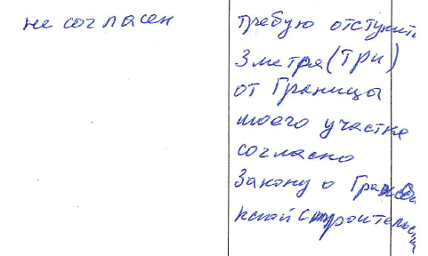 | Учет внесенных предложений целесообразен в связи с отсутствием обоснований, предусмотренных частью 1 статьи 40 Градостроительного кодекса Российской Федерации (конфигурация земельного участка, наличие охранной зоны инженерных сетей не являются неблагоприятными для застройки); в связи с тем, что планируемое строительство индивидуального жилого дома возможно с соблюдением требований подпункта 2 пункта 2 статьи 42 Правил землепользования и застройки города Новосибирска, утвержденных решением Совета депутатов города Новосибирска от 24.06.2009 № 1288; в связи с тем, что не обеспечивается соблюдение прав граждан, постоянно проживающих в границах земельных участков, прилегающих к земельному участку с кадастровым номером 54:35:033455:4, на благоприятные условия проживания.
3. | Инициатор – участник общественных обсуждений  регистрационный номер 3.1.2 | 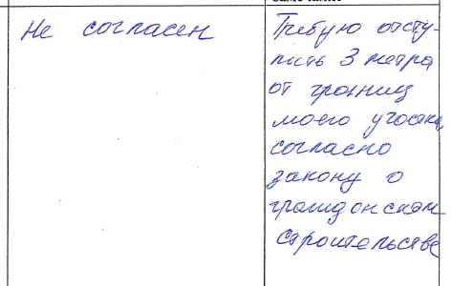 | Учет внесенных предложений целесообразен в связи с отсутствием обоснований, предусмотренных частью 1 статьи 40 Градостроительного кодекса Российской Федерации (конфигурация земельного участка, наличие охранной зоны инженерных сетей не являются неблагоприятными для застройки); в связи с тем, что планируемое строительство индивидуального жилого дома возможно с соблюдением требований подпункта 2 пункта 2 статьи 42 Правил землепользования и застройки города Новосибирска, утвержденных решением Совета депутатов города Новосибирска от 24.06.2009 № 1288; в связи с тем, что не обеспечивается соблюдение прав граждан, постоянно проживающих в границах земельных участков, прилегающих к земельному участку с кадастровым номером 54:35:033455:4, на благоприятные условия проживания.
4. | Инициатор – участник общественных обсуждений  регистрационный номер 3.1.3 | 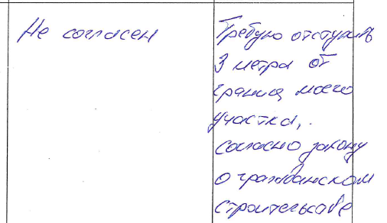 | Учет внесенных предложений целесообразен в связи с отсутствием обоснований, предусмотренных частью 1 статьи 40 Градостроительного кодекса Российской Федерации (конфигурация земельного участка, наличие охранной зоны инженерных сетей не являются неблагоприятными для застройки); в связи с тем, что планируемое строительство индивидуального жилого дома возможно с соблюдением требований подпункта 2 пункта 2 статьи 42 Правил землепользования и застройки города Новосибирска, утвержденных решением Совета депутатов города Новосибирска от 24.06.2009 № 1288; в связи с тем, что не обеспечивается соблюдение прав граждан, постоянно проживающих в границах земельных участков, прилегающих к земельному участку с кадастровым номером 54:35:033455:4, на благоприятные условия проживания.
5. | Инициатор – участник общественных обсуждений  регистрационный номер 3.1.4 | 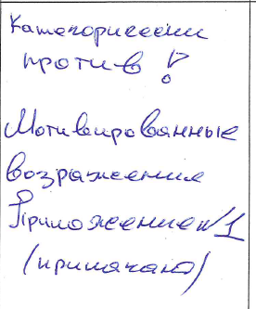  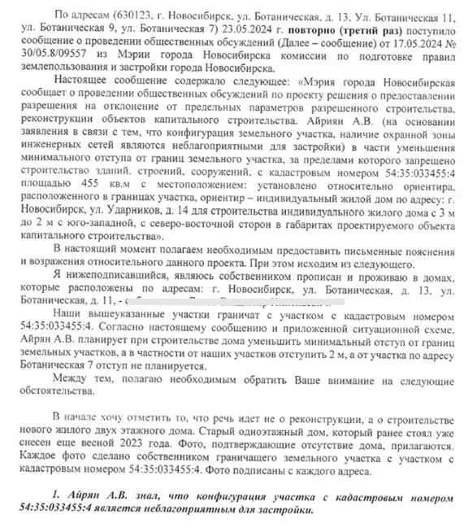  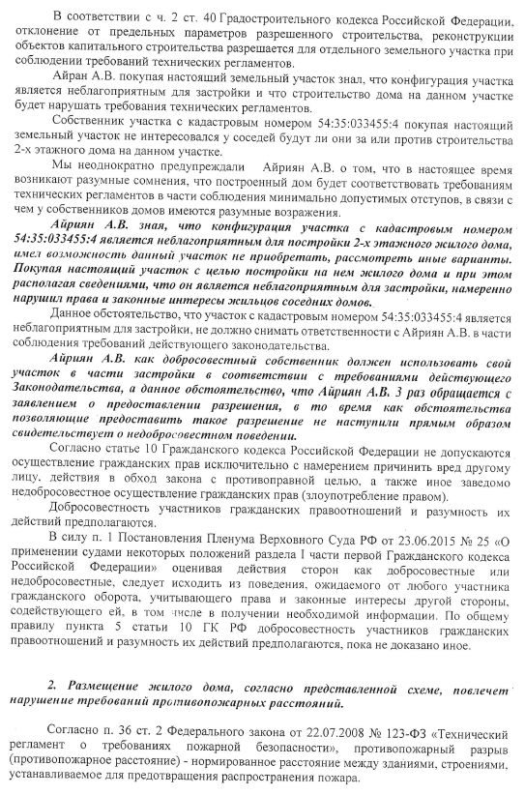  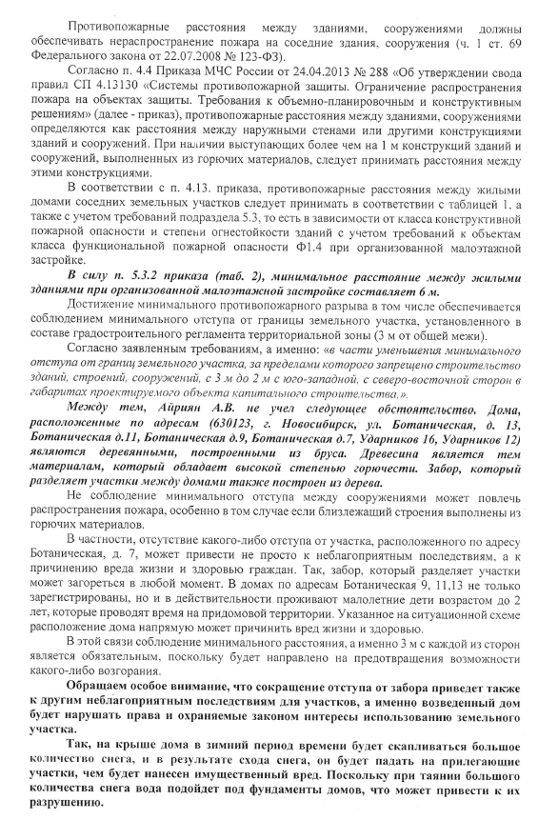  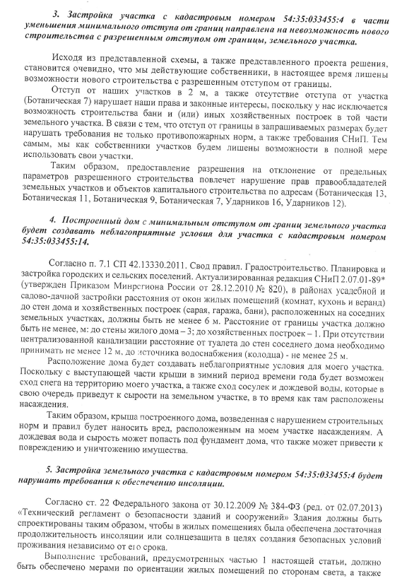  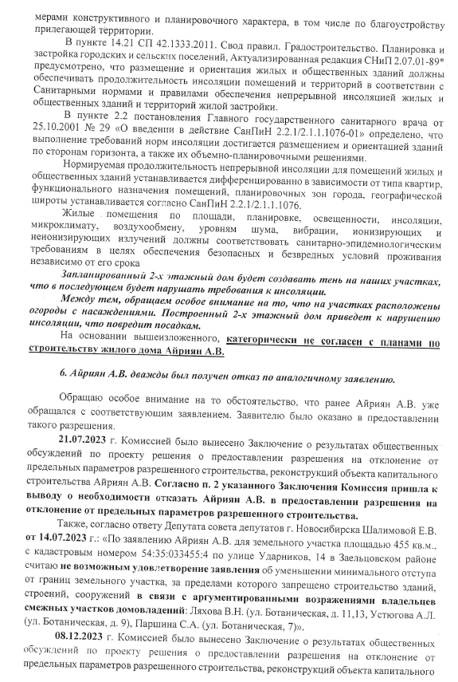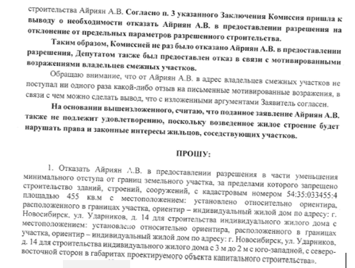 | Учет внесенных предложений целесообразен в связи с отсутствием обоснований, предусмотренных частью 1 статьи 40 Градостроительного кодекса Российской Федерации (конфигурация земельного участка, наличие охранной зоны инженерных сетей не являются неблагоприятными для застройки); в связи с тем, что планируемое строительство индивидуального жилого дома возможно с соблюдением требований подпункта 2 пункта 2 статьи 42 Правил землепользования и застройки города Новосибирска, утвержденных решением Совета депутатов города Новосибирска от 24.06.2009 № 1288; в связи с тем, что не обеспечивается соблюдение прав граждан, постоянно проживающих в границах земельных участков, прилегающих к земельному участку с кадастровым номером 54:35:033455:4, на благоприятные условия проживания.

______________

